Szavazatszámláló bizottsági tagnak való jelentkezés e-Papíron

- Az epapir.gov.hu weboldal felkeresése.
- Ügyfélkapu+ vagy Digitális Állampolgárság bejelentkezés szükséges.
- Bejelentkezést követően adatai automatikusan kitöltésre kerülnek.
- Elsőként a címzettet javasoljuk kiválasztani:
Budapest Főváros I. kerület Budavári Önkormányzat
- Majd a témacsoport és az ügytípus esetében is az „egyéb” kategória kiválasztása javasolt.
- A levél tárgya: Jelentkezés szavazatszámláló bizottság tagjának
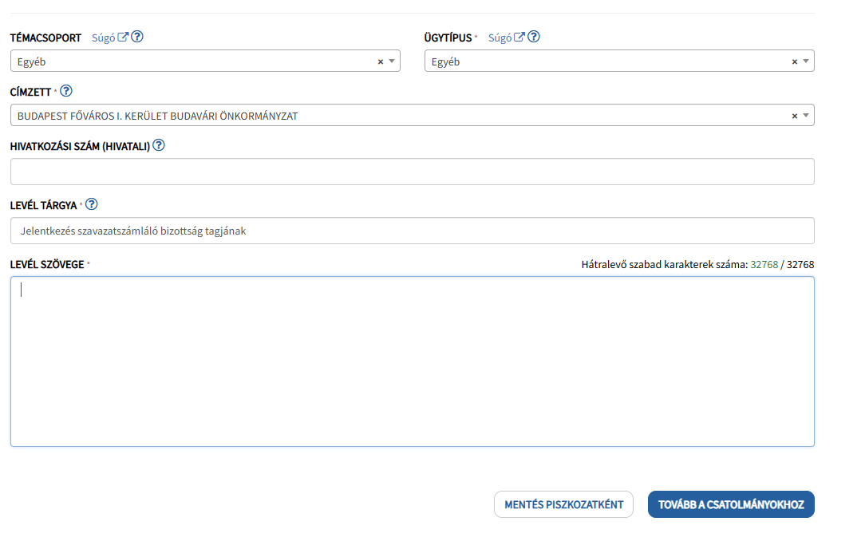
- „Tovább a csatolmányokhoz” gomb megnyomásával legyen szíves feltölteni a kitöltött jelentkezési adatlapot.

- „Tovább a véglegesítéshez” majd a „küldés” gomb megnyomásával a kérelem beküldhető.

